**Лабораторна робота №1**

Початок роботи з Node.JS. Пакетний менеджер npm. Фреймворк Express. Пакети для тестування Jest та Supertest.

# Виконання роботи

## Встановити Node.js

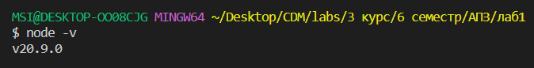

## Створити акаунт на GitHub

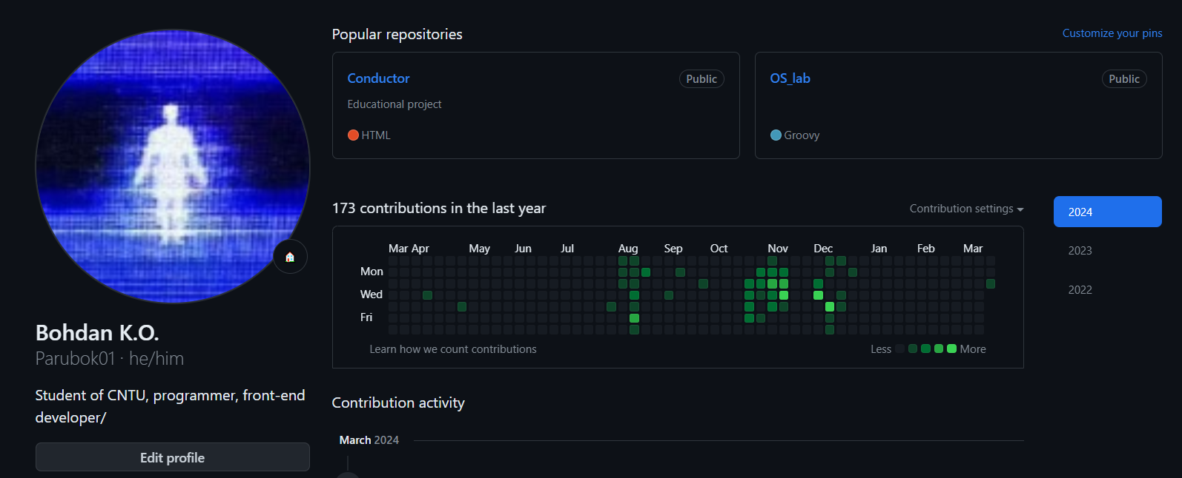

## Створити репозиторій на GitHub

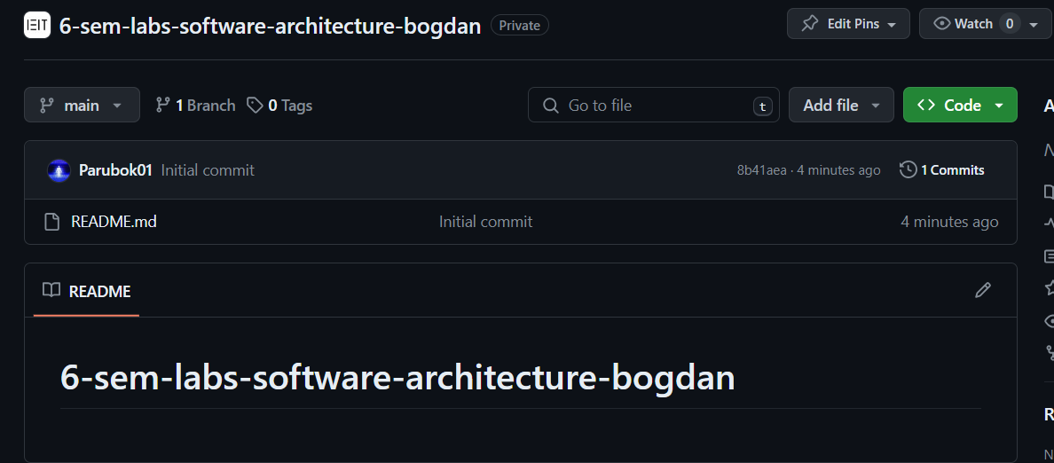

[Посилання на репозиторій](https://github.com/chstu-labs/6-sem-labs-software-architecture-bogdan)

## Клонувати репозиторій на ПК

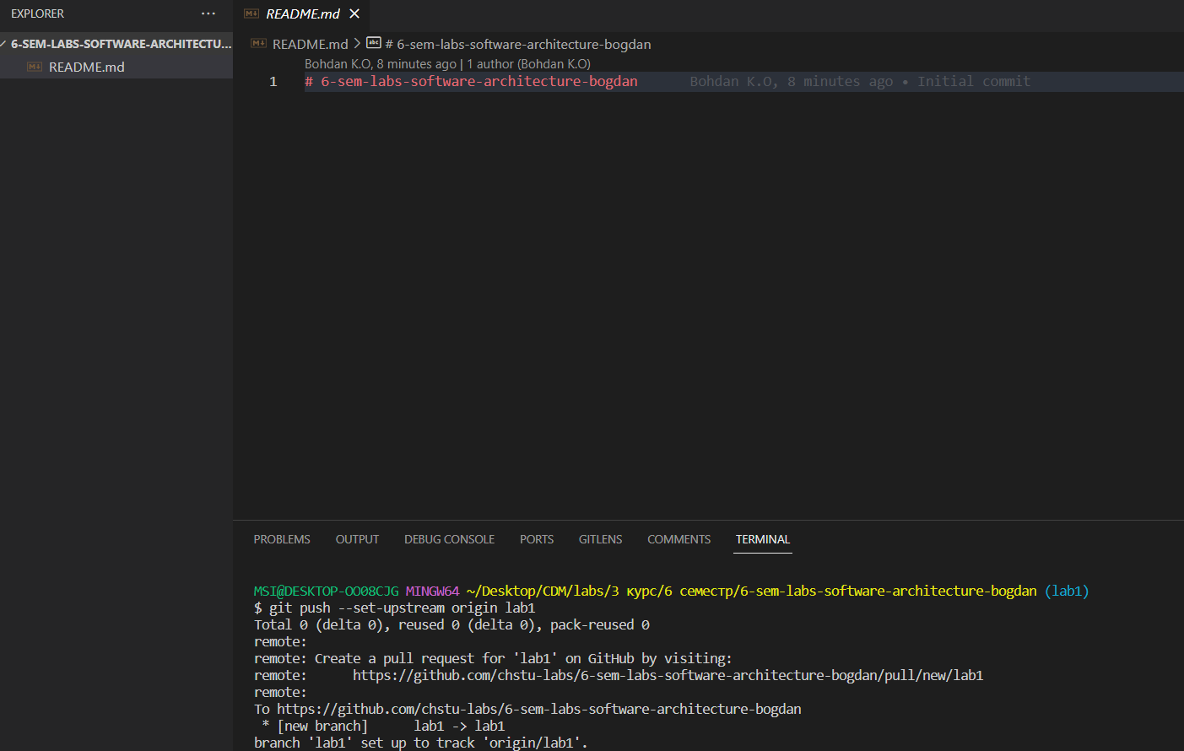

## Зайти в каталог репозиторію (проекту) на ПК, Ініціювати проект, вказати автора і стартовий файл, Додати в проект Express, Jest, supertest, dotenv

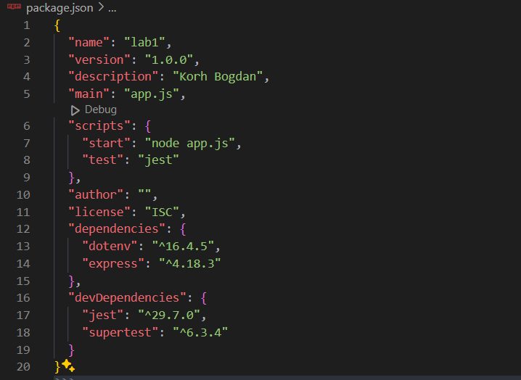

## Програма повинна слухати порт 3000, Для адреси ”/” має повертатись Hello World, Запустити програму, побачити в браузері Hello World

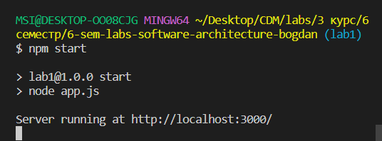

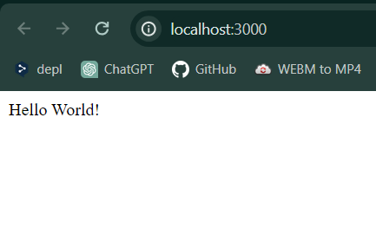

## Написати тест на Jest та supertest, який перевіряє чи дійсно сервіс повертає Hello World, За допомогою dotenv змінити текст відповіді

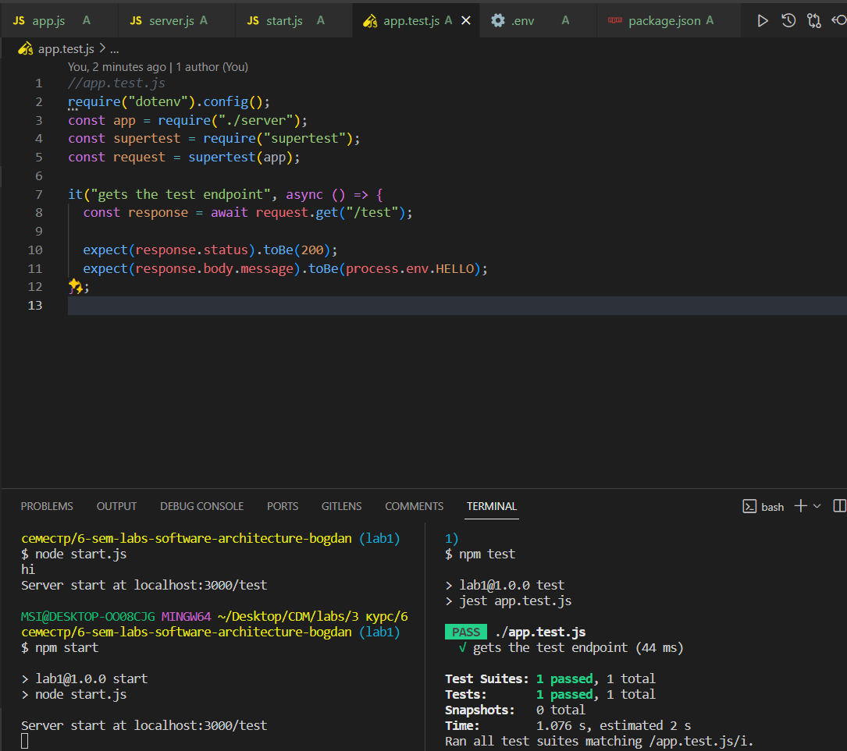

# Висновок

В ході лабораторної роботи я створив репозиторій на GitHub, клонував його, ініціалізував npm проект, встановив необхідні пакети для створення серверу та його тестування, а також створив та пройшов прості тести. Це дозволило мені поглибити розуміння npm та базових методів управління та тестування серверу на платформі Node.js.